ГОСУДАРСТВЕННОЕ ОБРАЗОВАТЕЛЬНОЕ УЧРЕЖДЕНИЕ

ВЫСШЕГО ПРОФЕССИОНАЛЬНОГО ОБРАЗОВАНИЯ

"ДОНЕЦКИЙ НАЦИОНАЛЬНЫЙ ТЕХНИЧЕСКИЙ УНИВЕРСИТЕТ"

Факультет ИСП

Кафедра ПИ

Лабораторная работа №2

по курсу: «Профессиональная практика программной инженерии»

по теме: «Работа с ветками»

Выполнил:

ст. гр. ПИ-19в

Похлёбин П. С.

Проверила:

ассистент каф ПИ

Дмитрюк Т.Г.

ДОНЕЦК – 2023

1. Создание новой ветки и переключение на нее

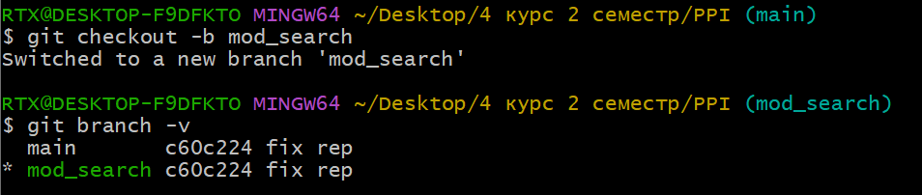

* 1. Пять коммитов для модуля поиск

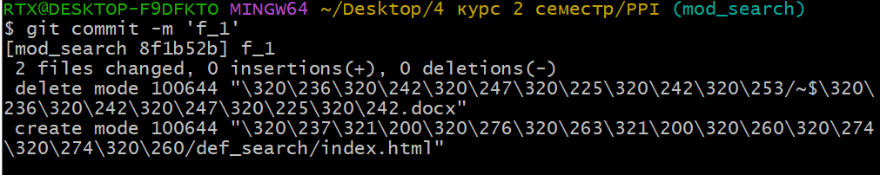

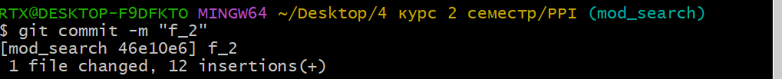

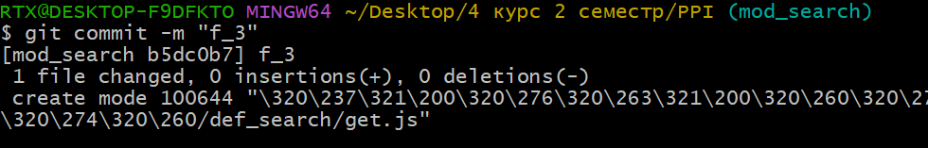

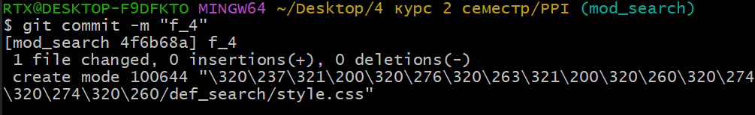

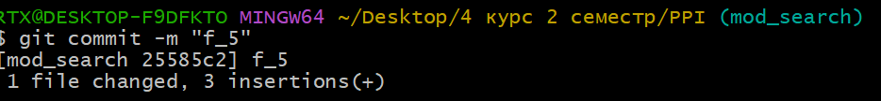

1. Проверка лога ревизии

git log --pretty=format:\"%h %ad | %s%d [%an]\" --graph —date=short

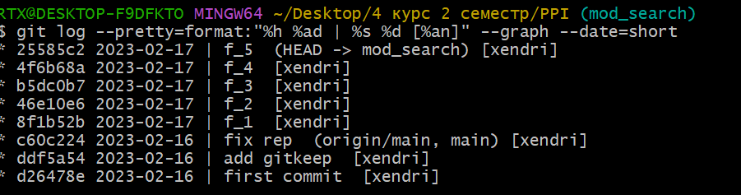

1. Переключить рабочую копию на master.

git checkout master

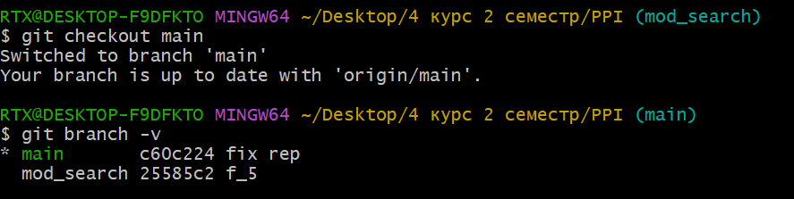

1. Создание веток для оставшихся модулей и внесений в них изменений

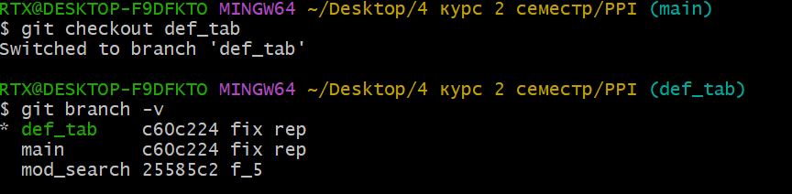

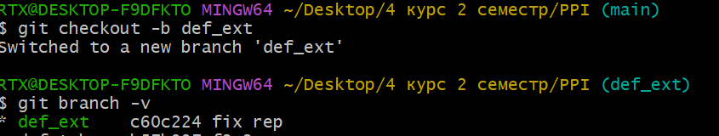

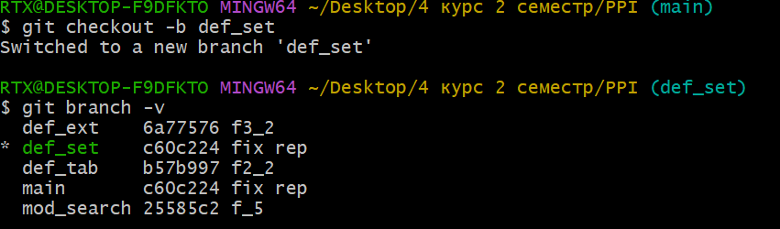

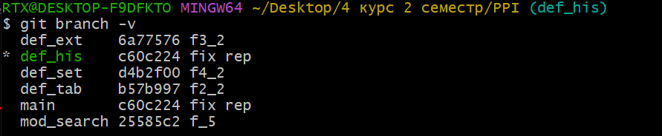

1. Слияние веток

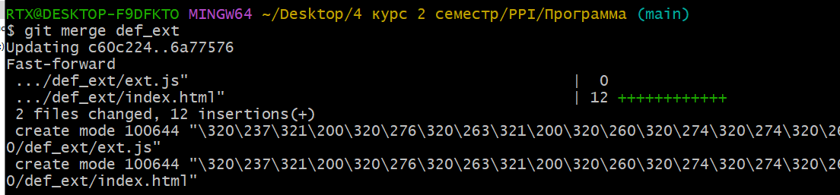

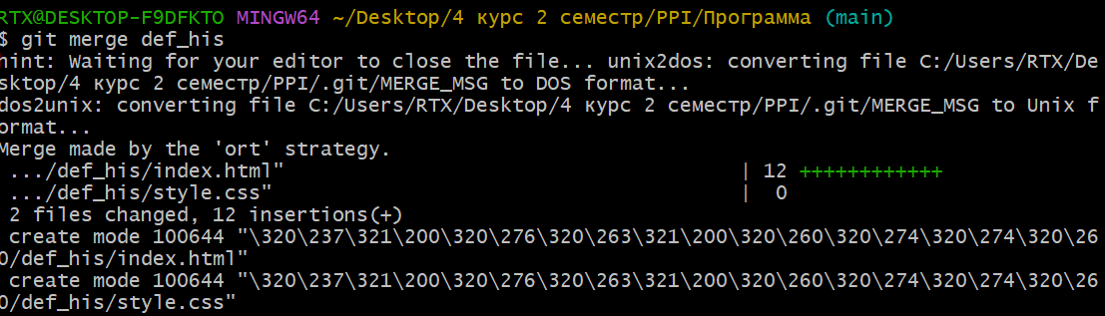

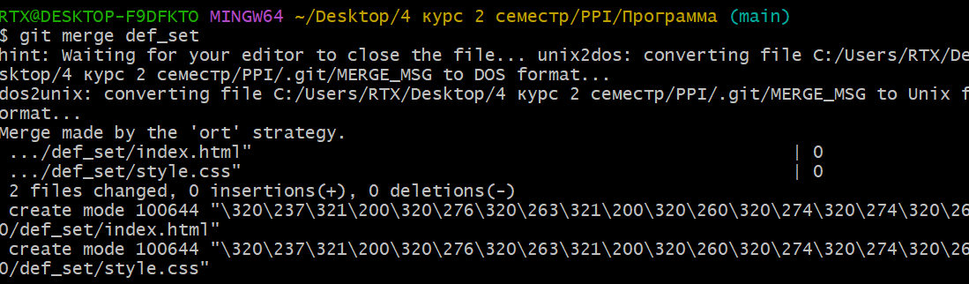

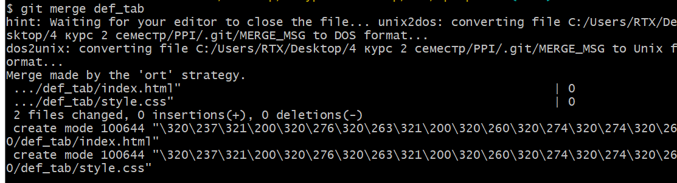

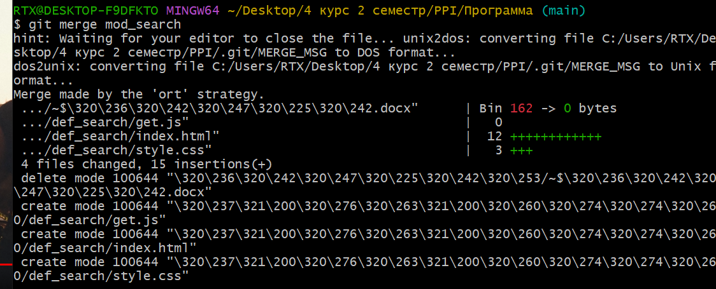

1. Получен конфликт слияния

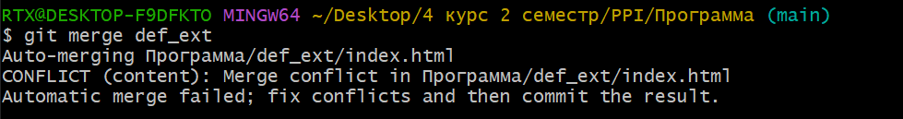

1. Решение конфликта и коммит результирующего кода

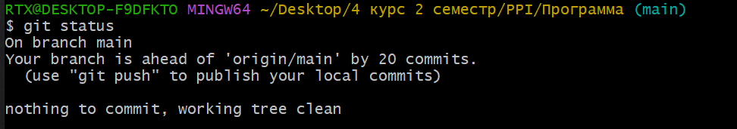

1. Проверка лога ревизии

git log --pretty=format:\"%h %ad | %s%d [%an]\" --graph —date=short

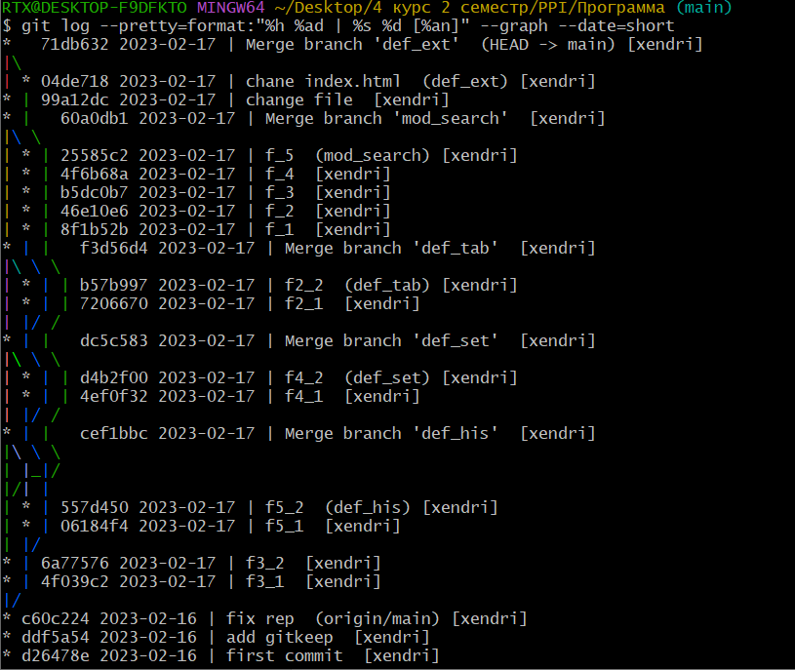

1. Удаление всех веток кроме main

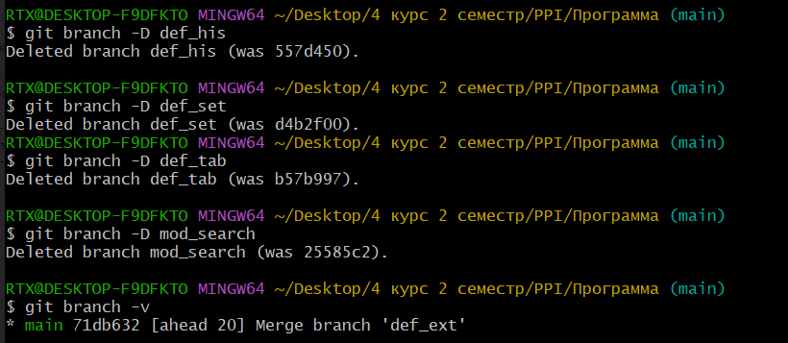

**Вывод:** в ходе работы были получены навыки работы с ветками, а также методы решения конфликтов. Были изучены команды git merge, git branch, git checkout и другие команды необходимы для работы с ветками.